**ג,מ, - ידע**

**12 נובמבר 2017**

**כג' חשוון תשע"ח**

**נייד : 050/5459426**

**פקס: 02/6560615**

**ע"מ: 054851647**

**morgidon@mail.gov.il**

**לכבוד,**

**ק' חינוך ראשית משטרת ישראל / נצ"מ הדס שפירא**

**איה ארגוב / יועצת ארגונית קורס ניהול בכיר**

**רפ"ק גיל סבג / ק' תיאום והדרכה קורס ניהול בכיר**

**הנדון :הצעת מחיר לתוכנית סיור חברה ביטחון לאומי בדרום**

1. **ראשית אודה על פנייתך להזמנה.**
2. **לבקשתך הצעת תוכנית לסיור שומרון לקורס ניהול בכיר לנצ"מ.**
3. **מי אני - ראה קורות חיים.**
4. **לוט אישורי ספק משרד רוה"מ, משרד הביטחון וספק משטרת ישראל.**
5. **דרישות המזמין:**
6. בניית סיור בהקשר הביטחון הלאומי והחוסן החברתי, לרמת נצ"מ בקורס ניהול בכיר .
7. בסיור ישתתפו כ 30 קצינים בדרגות נצ"מ וסגל מלווה.
8. **מועד הסיור דו יומי - 10+11 בינואר 2018.**
9. הסיור יעסוק בסוגיות החברה הישראלית והחוסן בדרום.
10. הסיור יבטא מסר של **דרך , ערך ומורכבות**, בקרב פיקוד בכיר.
11. במהלך הסיור יתקיימו מפגשים עם אישים שעשו ופעלו למימוש החזון.
12. תכנון הסיור והוצאתו לפועל, כולל ליווי אישי והכנת תיק סיור.
13. תיאום האתרים והדרכה בהתאם לאופי הסיור.
14. הזמנת גורמים רלבנטיים ותיאום המקומות.
15. תיאום 2 ארוחת צהריים ( בשרי וכשר ) באחריות מוביל ומתכנן הסיור.
16. התנועה באמצעות אוטובוס בתיאום והזמנה של המכללות וסגל הקורס.
17. הקרנת הסרט סאלח פה זה ארץ ישראל ושיחה עם הבמאי דוד דרעי.
18. כל מרכיבי הסיור יאושרו ע"י הגורם המזמין.
19. **עיקרי התוכנית לסיור דרום.**
20. תדריך יציאה לסיור והנחיות יועבר ע"י נצ"מ דימ' גדעון מור.
21. הרצאה ד"ר איל לוין - תמונת מצב חברה ישראלית, ב 7 בינואר במכללה בשעה 15:30.
22. שיחה עם מפקד אוגדת עזה באנדרטת חץ שחור וסקירה על האתגרים ברצועה.
23. ביקור במנהרה והבנת איום תת קרקע - יתקיים במידה והמצב הביטחוני יאפשר.
24. סיור בעיר שדרות עם ראש העיר בהקשר חוסן קהילתי.
25. ביקור במרכזי חוסן קהילתיים.
26. סיור במגזר הבדואי בהקשר חוסן ואתגרים ניהוליים לאומיים.
27. שיחה עם ראש העיר באר שבע על חזון הנגב ואתגרים בניהול עיר מטרופולין הדרום.
28. צפייה בסרט ושיחה עם במאי בהקשר חברה ישראלית.
29. ביקור במדרשת שדה בוקר ושיח על החזון של בן גוריון.
30. ביקור בבית השאנטי העוסק ברווחה של נוער במצוקה ושיח עם המנכ"ל.
31. שיחה עם מפקד המחוז הדרומי.
32. במהלך הנסיעה תועבר סקירה רחבה על האתגרים בנושאים שונים.
33. ראה תוכנית סיור.
34. **עלות כוללת לסיור דו יומי :**

* זמן הסיור יומיים כולל לילה.
* זמן לתיאום והכנות נדרשות כ 20 שעות.
* תשלום עבור מדריכים, והדרכה באתרים.
* תשלום לכל מה שקורה בתוכנית, אולמות להרצאה, אמצעי המחשה,,,
* מפגשים מקדימים בשלב הכנה לסיור.
* כולל תשלום לאתרים ומוזיאונים.
* תשלום לשתי ארוחת צהרים. בשרי , כשר.
* תשלום להקרנת הסרט סאלח פה זה ארץ ישראל ושיחה עם הבמאי
* הכנת תיק סיור ושאלות מנחות.
* הדרכה רציפה במהלך הסיור.
* הכנת קורות חיים לכל המשתתפים.
* תדריך מכין לסיור והנחיות לאבטחה ובטיחות.

1. **סה"כ עלות הסיור 27,600 לא כולל מע"מ.**
2. **התשלום אינו כולל:** הסעה ואוטובוס מוגן ירי .
3. **משמש ספק מורשה; משרד רוה"מ ( המוסד/שב"כ) משרד הביטחון; משרד החוץ; משרד לבט"פ; צה"ל; משטרת ישראל; משמר הגבול; שב"ס; כב"ה.**
4. **מספר עוסק מורשה: 054851647.**
5. **מס' ספק (משרד הביטחון) 11012236.**
6. **התשלום יועבר על פי המתכונת בשירות הציבורי שוטף 30 עד 45 ימים. למספר חשבון 231582. בנק יהב - סניף 123, כתובת ירמיהו 80 ירושלים.**
7. **מצרף קורות חיים.**
8. **אשמח לעמוד לרשותך בכל דבר ועניין.**
9. **גדעון מור 050/5459426 דוא"ל morgidon@mail.gov.il**

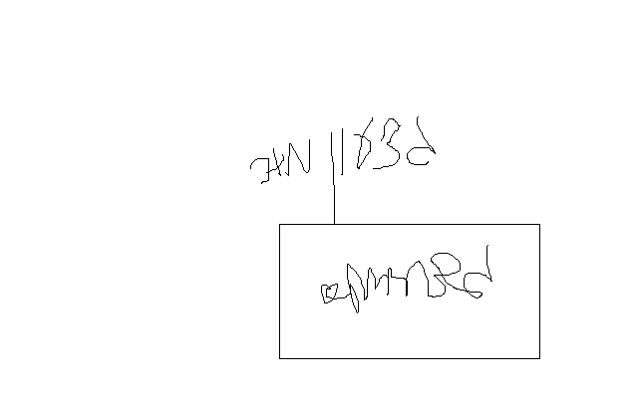

**בברכה,**

**נצ"מ דימ' גדעון מור ג-מ ידע**